**JAVA学习day22**

1. **GUI概述**

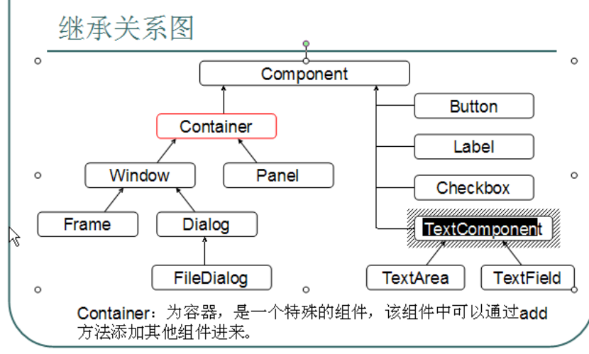

1. **GUI布局**

容器中的组件的排放方式，就是布局。

常见的布局管理器：

1. FlowLayout(流式布局管理器)
2. 、从左到右的顺序排列。
3. 、Panel默认的布局管理器
4. BorderLayout(边界布局管理器)
5. 、东南西北中
6. 、Frame默认的布局管理器
7. GridLayout(网络布局管理器)

规则的矩阵

1. GradLayout(卡片布局管理器)

选项卡

1. GridBagLayout(网络包布局管理器)

非规则的矩阵

1. **GUI（Frame）**

创建图形化界面

首先记得导包。

1.创建frame窗体;

2.对窗体进行基本设置。

比如大小，位置，布局。 方向大小的设置都是横竖，布局方式可以采用流体的方式。

3.定义组件；

4.将组件通过窗体的add方法方法添加到窗体中;

5.让窗体显示，通过setVisible(这里的参数为true或者false)

1. **事件监听机制**

特点：1.事件源； 2.事件； 3.监听器； 4.事件处理。

事件源：就是awt包或者swing包中的那些图像界面组件

事件：每一个事件源都有自己特有的对应事件和共性事件

监听器：将可以触发某一个事件的动作（不止一个动作），都已经封装到一个监听器之中。

以上三者，在java中都已经定义好了，直接获取其对象来用就可以了。

所以我们要做的事情，就是对产生的动作进行处理。

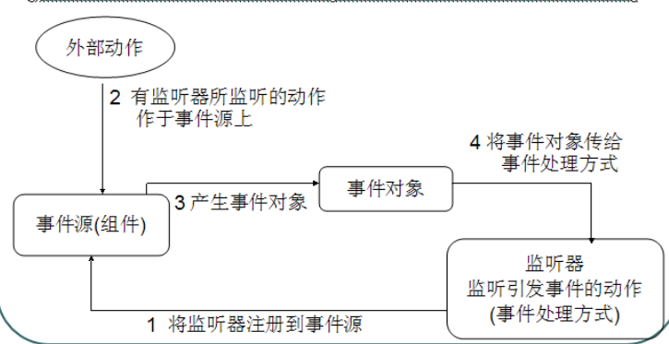

1. GUI窗体事件
2. GUI(Action)事件

就是一个小实验，按下button键，然后退出，并且打印相应的文字。

让按钮具备退出程序的功能：

按钮就是事件源;

那么选择哪个监听器？

通过关闭窗体示例了解到，想要知道那个组件具备什么样特有监听器。

需要查看该组件对象的功能。

通过查阅button的描述，发现按钮支持一个特有监听addActionListener。

按钮有按钮的监听器，窗体有窗体的监听器。

1. GUI（鼠标事件）

让按钮具备退出程序的功能：

按钮就是事件源;

那么选择哪个监听器？

通过关闭窗体示例了解到，想要知道那个组件具备什么样特有监听器。

需要查看该组件对象的功能。

通过查阅button的描述，发现按钮支持一个特有监听addActionListener。

1. 键盘事件GUI

讲的一个关于键盘的小案例，非法与合法。

1. GUI的练习

虽然完成了这个练习，但是大部分还是跟着它动手做的，还需要强化，明确事件到底是在哪里发生的。

如下截图是要达到的目的：

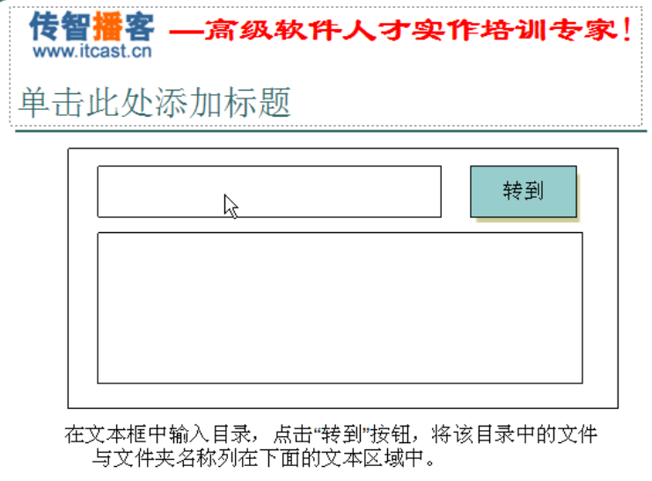

1. **GUI（对话框）**

在原来day9的练习的基础上加一个对话框dialog窗体。

创建对应子类中的东西，按照步骤加入，并且要搞一个enter键（有相应的键盘监听器）代替对应确定键，所以可以将重复的代码封装起来。也是很多函数的复写，键盘，按钮，窗体，对话框，label

1. **GUI（菜单）**

这是学习了一下GUI的MenuBar、Menu与MenuItem方面的知识；

菜单栏：横着的东西

菜单项不能再添加东西，菜单定义的能再添加东西。

分别是菜单栏，菜单和菜单项。并且注意，菜单和菜单项关于右边小箭头的区别。

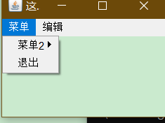

1. **GUI练习 打开**

这是GUI的一个练习，就是对应的打开文件，然后显示的一系列操作。

1. **GUI练习 保存**

完善一下12的一个功能。

1. **jar包双击执行**

这个任务没完成，双击就能执行，不用打开dos命令行，不知道哪里出错了，报错说找不到1.txt这个文件。

